Крутикова Ирина Валерьевна
МБДОУ ПГО «Детский сад № 49 общеразвивающего вида»,
г. Полевской, Свердловская область
Воспитатель
Наша Родина – Россия

(Занятие по ознакомлению с окружающим миром в подготовительной к школе группе)

Отторжение подрастающего поколения от отечественной культуры, от общественно-исторического опыта поколений – одна из самых серьёзных проблем нашего времени. Развивать у детей понимание культурного наследия и воспитывать бережное отношение к нему необходимо с дошкольного возраста. «Никто не может стать сыном своего народа, если он не проникнется теми основными чувствами, какими живёт народная душа. Как ни сложна, ни темна психология национальной связи, мы можем, однако, утверждать, что мы не можем созреть вне национальной культуры, которой мы должны проникнуться, чтобы присущие душе нашей силы могли получить развитие», - писал известный русский религиозный философ В.В. Зеньковский.
О важности приобщения ребёнка к культуре своего народа написано много, поскольку обращение к отеческому наследию воспитывает уважение, гордость за землю, на которой живёшь. Поэтому детям необходимо знать и изучать культуру своих предков. Именно акцент на знание истории народа, его культуры поможет в дальнейшем с уважением и интересом относиться к культурным традициям других народов.
Таким образом, нравственно-патриотическое воспитание детей является одной из основных задач дошкольного образовательного учреждения.
Чувство патриотизма многогранно по содержанию. Это и любовь к родным местам, и гордость за свой народ, и ощущение своей неразрывности с окружающим миром, и желание сохранять и приумножать богатство своей страны.
Нравственно-патриотическое воспитание ребёнка – сложный педагогический процесс. В основе его лежит развитие нравственных чувств.
Чувство Родины… Оно начинается у ребёнка с отношения к семье, к самым близким людям – к матери, отцу, бабушке, дедушке. Это корни, связывающие его с родным домом и ближайшим окружением.
Чувство родины начинается с восхищения тем, что видит перед собой ребёнок, чему он изумляется и что вызывает отклик в его душе… И хотя многие впечатления ещё не осознаны им глубоко, но, пропущенное через детское восприятие, они играют огромную роль в становлении личности патриота.
У каждого народа свои сказки, и все они передают от поколения к поколению основные нравственные ценности: добро, дружбу, взаимопомощь, трудолюбие. «Это – первые и блестящие попытки русской народной педагогики, - писал К.Д. Ушинский, - и я не думаю, чтобы кто-нибудь был в состоянии состязаться в этом случае с педагогическим гением народа». Не случайно К.Д. Ушинский подчёркивал, что «…воспитание, если оно не хочет быть бессильным, должно быть народным». Произведения устного народного творчества не только формирует любовь к традициям своего народа, но и способствует развитию личности в духе патриотизма.
Немалое значение для воспитания у детей интереса и любви к родному краю, Родине имеет ближайшее окружение. Постепенно ребёнок знакомится с детским садом, своей улицей, городом, а затем и со страной, ее столицей и символами.
Моя задача, как педагога – отобрать из массы впечатлений, получаемых ребёнком, наиболее доступные ему: природа, жизнь дома (детского сада, родного края, страны).

Тема: «Наша Родина - Россия»
Интеграция образовательных областей: «Познавательное развитие», «Речевое развитие», «Социально – коммуникативное развитие», «Физическое развитие».
Цель : Создать в воображении детей образ Родины, расширять знания о своей Родине.
Задачи:
- Воспитание у детей чувства патриотизма, уважения к своей Родине,
воспитывать любовь к своему Отечеству, родному краю, родной природе; способствовать проявлению положительных эмоций;
воспитывать доброжелательные взаимоотношения между сверстниками в процессе коллективного решения познавательной задачи, формировать умение договариваться, помогать друг другу.
- Формировать духовно-нравственное отношение и чувство
сопричастности к родному дому, городу, стране.
- Активизировать и расширять словарный запас.
- Развивать наблюдательность, способность замечать характерные
особенности пейзажей, размышлять, обобщать результаты;
- Развивать активную речь детей в процессе беседы;
Оборудование: музыкальный центр
Материалы к занятию: карта мира, макет берёзы.
Зрительный ряд: Выставка «Моя Родина» (книги, символы России, сувениры и т. д.), иллюстрации с изображением картин русских художников природы России (И. Левитан «Берёзовая роща», «Озеро. Русь», «Над вечным покоем», В. Поленов «Золотая осень», Г. Кондратенко «Зима. У околицы», И. Грабарь «Февральская лазурь»), изображение Российского флага, выставка детских рисунком «Моя Родина».
Литературный ряд: «Здесь начинается рай» Виктор Афанасьев, «Берёза» Инесс Агеев, «Что мы Родиной зовём» Владимир Степанов
Музыкальный ряд: Фонограмма песни «У моей России длинные косички…» сл. Н. Соловьёва, муз. Г. Струве.
Словарная работа: Отечество, Отчизна, пейзаж, Родина, Россия.
Предварительная работа: Чтение стихов по теме, обсуждение пословиц и поговорок по теме, рисование на тему «Моя Родина», тематическое занятие в библиотеке, просмотр мультфильма «Мульти - Россия – Мы живём в России».
Взаимодействие с родителями: Фотовыставка «Мой город» - экскурсии детей с родителями по городу, к достопримечательностям.
Учебно-методический комплект:
- Иванова Т.В. «Ребёнок и окружающий мир: явления общественной
жизни. Старшая группа». Разработки занятий. Волгоград: ИТД «Корифей». – 96 с.
- Кокуева Л.В. «Духовно-нравственное воспитание дошкольников на
культурных традициях своего народа»: Методическое пособие. – М.: АРКТИ, 2005. – 144 с. (Развитие и воспитание)
- Маханёва М.Д. «Нравственно-патриотическое воспитание детей
старшего дошкольного возраста». – М.: АРКТИ, 2004. – 72 с. (Развитие и воспитание)

Сценарий занятия:
Здравствуйте ребята, рада всех вас сегодня видеть.
- Наша сегодняшняя беседа посвящена дорогой для каждого русского человека теме. А о чём мы будем говорить, попробуйте догадаться сами, послушав стихи.
Здесь начинается рай (см. приложение)

-- Поговорим мы с вами, ребята, о нашем родном крае, о нашей Родине. Название нашей страны уже прозвучало в стихотворении. Имя нашей Родины, конечно, знаете вы все. Давайте произнесем его хором:
– Россия, Русь. (полные ответы детей – Это стихотворение про нашу страну - Россию, Наша Родина - Россия)

— Кто может показать на карте границы нашей Родины? (Вызванный ребенок показывает указкой на карте границы страны).
- А почему ты думаешь, что это Наша Родина (Россия – самая большая страна)
-- Подумайте и постарайтесь ответить на вопрос:
– Что такое Родина?
Дети размышляют и предлагают свои ответы. Обобщая детские ответы, воспитатель продолжает разговор.
Ответов на этот вопрос может быть много:
— Родина – это страна, в которой мы родились и живем.
— Наша Родина – это русские леса, поля, моря и реки.
— Это земля, на которой жили, трудились наши предки.
— Земля, которую наши предки защищали от врагов.
— Родина – это наш край, город, поселок.
— Родина – это место, где живут близкие и дорогие нам люди: мама, папа, бабушка, дедушка.
— Это место, где стоит наш детский сад.
— Это место, по которому люди скучают, находясь в далеком краю, на чужой стороне.

Воспитатель обращает внимание детей на приготовленные к беседе фотографии и репродукции русских пейзажей. (см. приложение)
- Посмотрите на выставку репродукций картин русских художников, которую мы с вами собрали о нашей Родине. Полюбуйтесь красотой необъятных российских просторов.
(Рассматривают под тихое звучание музыки)
Эта красота, широкие просторы, бескрайние леса, полноводные реки - всё это наша страна Россия!
Наши деды и прадеды сохранили это для нас, уберегли от гибели, уничтожения, от врагов земли русской.
А теперь настала наша очередь - беречь, хранить, защищать родную землю, родную природу, свою большую, прекрасную Родину - Россию.
– Что видим мы на русских пейзажах?
(На русских пейзажах мы видим поля, холмы, леса, тихие спокойные реки, высокие небеса).
– Есть ли в русском пейзаже что-нибудь пугающее, будоражащее фантазию: шумные водопады, холодные горы, заснеженные скалы, тропические джунгли?
Нет, русская природа спокойная и тихая.
– Какие чувства пробуждаются в душе у человека, когда он смотрит на русские долины, леса, реки: тревожно человеку или спокойно; печально или радостно?
Дети размышляют, отвечают на вопросы. Воспитатель обобщает детские ответы. (В душе человека, смотрящего на русские просторы, рождается радость, восторг, спокойствие).

- Скажите, а что является символом России. О чем поэты слагали стихи, а композиторы песни? (Березка)

Дети подходят к репродукции картины И. Левитана «Берёзовая роща» и И. Грабаря «Февральская лазурь», рядом стоит макет берёзы.
Воспитатель читает стихотворение «Берёза» (см. приложение)

- -Давайте, ребятки, отдохнём (физкультминутка) (см. приложение)
- Вот мы отдохнули и давайте продолжим наш интересный и важный разговор.
- Как вы думаете, какие наши дела необходимы Родине?
(Любить ее, беречь каждый кустик, каждое дерево. Защищать, сохранять богатство, работать, трудиться, не давать загрязнять леса, реки.)
- Кто самый близкий для вас человек, самый дорогой, самый родной на свете? (Мама)
- Как в народе ласково называют маму? (Матушка)
- Вот так же и свою Родину люди с любовью называют: Родина-мать, матушка-Русь. А еще Родину называют - Отечество, отчизна, отчий дом.
- Кем для нас с вами является Россия, Русь? (Родина, Отчизна, Отечество)
С детьми проводится игра «Скажи иначе» - подбор синонимов.
Родина большая, как еще ее можно назвать? (Необъятная, огромная, бескрайняя, просторная, безграничная)
- Родина красивая. (Замечательная, прекрасная, милая)
- Родина - это…(Отечество, Отчизна, отчий дом)

Множество прекрасных песен и стихов посвящено России. В них прославляется наша Родина, ее леса и поля, реки, рассказывается о любви и гордости за свою страну, малую и большую Родину.

Дети под фонограмму исполняют песню «У моей России длинные косички» (С движениями по ходу текста) (см. приложение)

Воспитатель предлагает детям ещё раз рассмотреть репродукции картин русских художников. (Дети смотрят и тихонько обсуждают)

- И завершая наш разговор, размышляя о нашей Родине – России, давайте расскажем замечательное стихотворение «Что мы Родиной зовём…» (см. приложение)

После занятия дети подходят к выставке, рассматривают детские рисунки, самостоятельно рассматривают книги по теме. По желанию, дети, рисуют, лепят или делают аппликации по теме.

Приложение к плану-конспекту занятия:

Стихи
«Здесь начинается рай» Виктор Афанасьев
Путь наш – полями, лесами...
Все наше милое – здесь:
Мы и душой и глазами
Смотрим на все, что тут есть.
– Что же, – нам скажут, – за диво
Сосны да ели, да рожь...
Так ли уж это красиво,
Так ли уж край ваш хорош?
Вместо ответа над рожью
Благовест вдруг пропоет:
– Все здесь святое, все Божье –
Небо, природа, народ!..
В правде стоит, а не в силе
Этот намоленный край;
Дивны просторы России:
Здесь начинается рай.

«Берёза» Инесс Агеев.
Белоствольная берёза –
Символ Родины моей.
Нету деревца другого
Сердцу русскому милей.
Изумрудная весною,
А зимою – в серебре,
Машет веткой золотою
Всем детишкам в сентябре.
Каждый листик, как сердечко,
Полюбуйся, погляди.
У родимого крылечка
Ты берёзку посади.

«Что мы Родиной зовём» Владимир Степанов
Что мы Родиной зовём?
Всё, что в сердце бережём.
И под небом синим, синим
Флаг России над Кремлём.
Что мы Родиной зовём?
Дом, где мы с тобой живём.
И берёзки, вдоль которых,
Вместе с мамой мы идём.

Физкультминутка
Лебеди летят, крыльями машут,
Летают над водой, качают головой.
Прямо и гордо умеют держаться,
Очень бесшумно на воду садятся.
Сели, посидели, снова улетели.

«У моей России длинные косички…» сл. Н. Соловьёва, муз. Г. Струве.
У моей России длинные косички,
У моей России светлые реснички,
У моей России голубые очи,
На меня, Россия, ты похожа очень.
Солнце светит, ветры дуют,
Ливни льются над Россией,
В небе радуга цветная -
Нет земли красивей.
Для меня Россия - белые берёзы,
Для меня Россия - утренние росы.
Для меня, Россия, ты всего дороже,
До чего на маму ты мою похожа.
Солнце светит, ветры дуют,
Ливни льются над Россией,
В небе радуга цветная -
Нет земли красивей.

Картины

И. Левитан «Берёзовая роща»
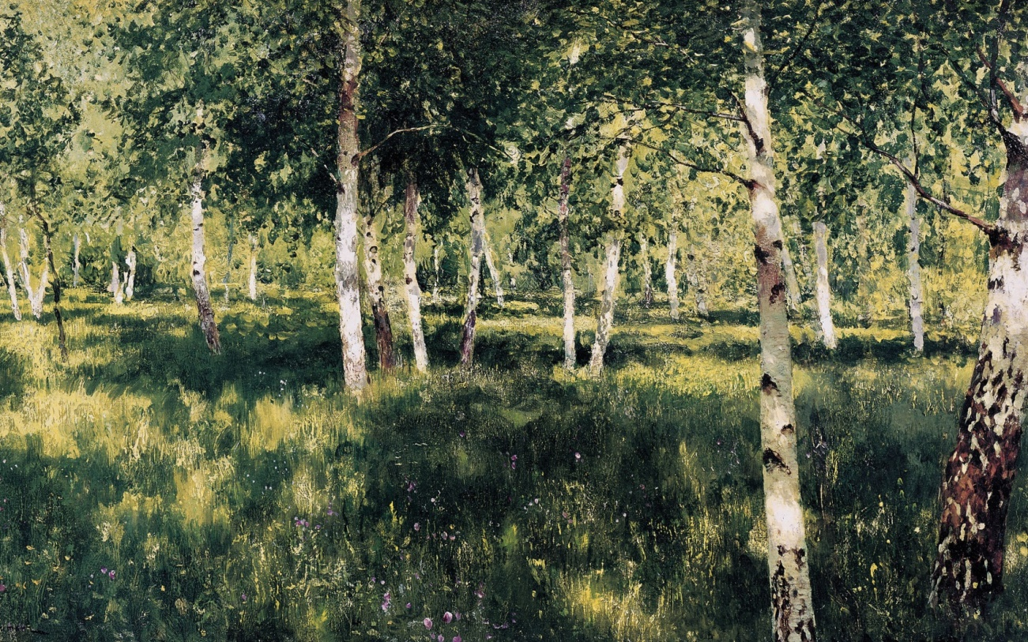

И. Левитан «Озеро. Русь»

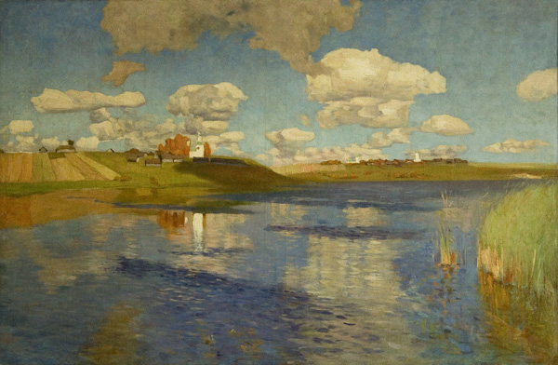

В. Поленов «Золотая осень»
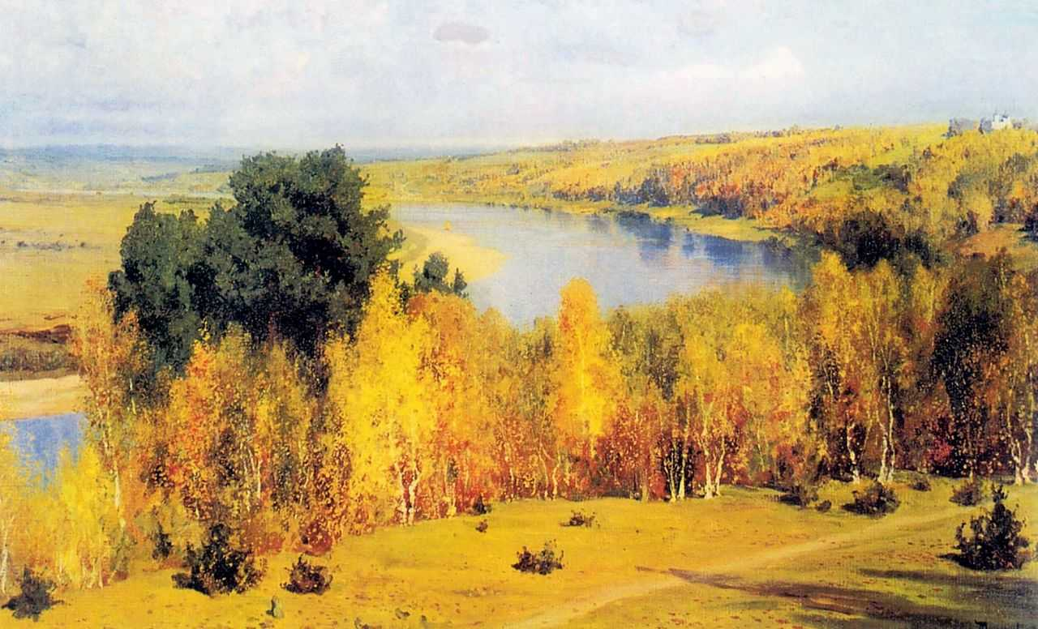

Г. Кондратенко «Зима. У околицы» И. Грабарь «Февральская лазурь»

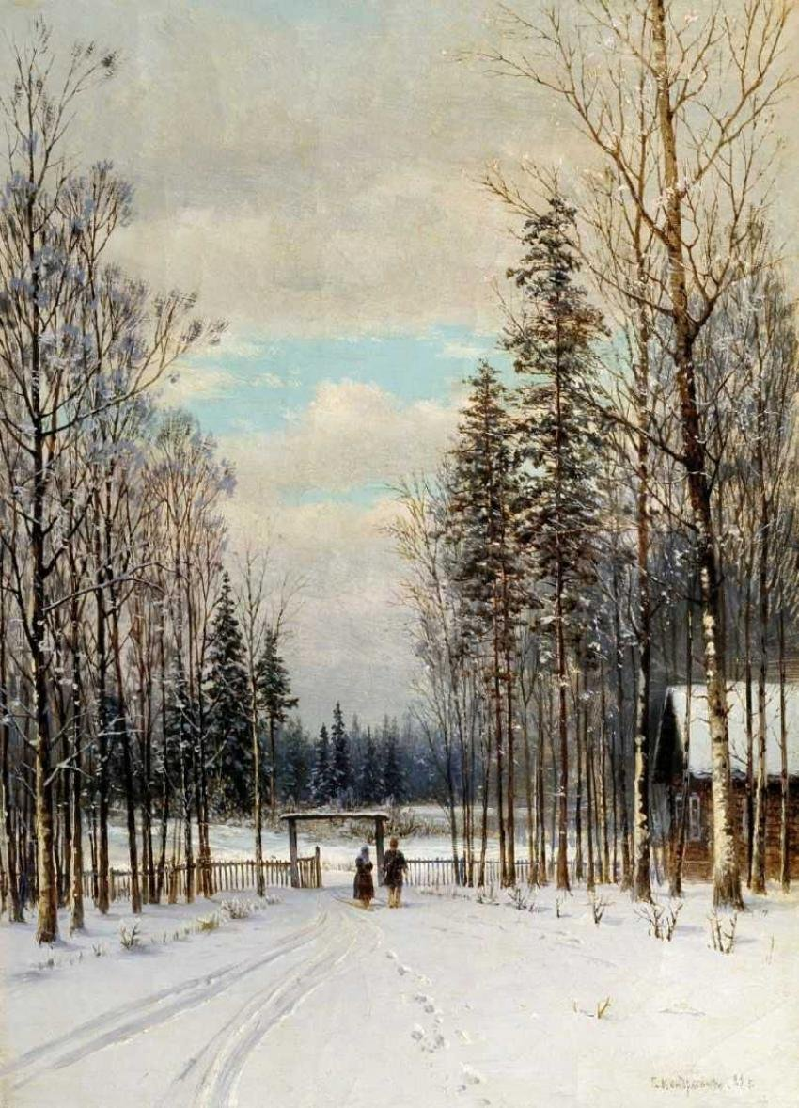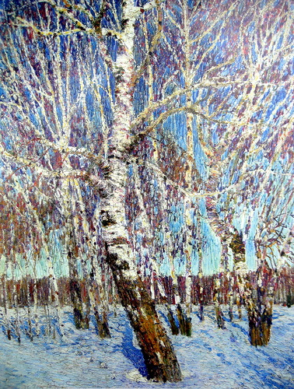

Детские рисунки «Моя Родина»

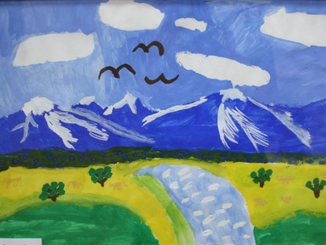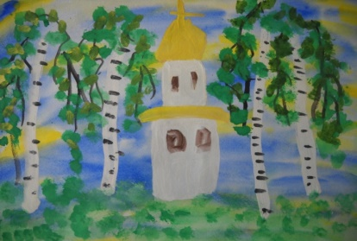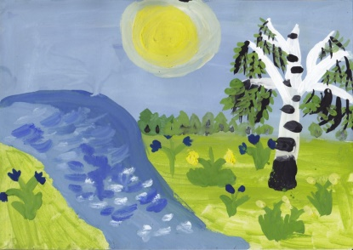

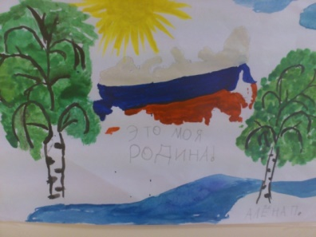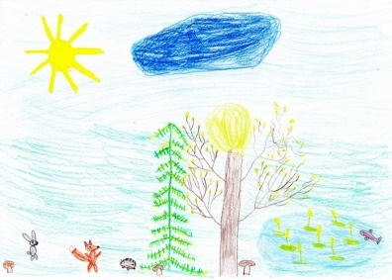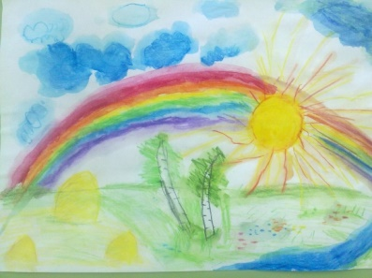

Детские книги
